Государственное образовательное учреждение высшего профессионального образования
«Московский Государственный Технический Университет имени Н. Э. Баумана»

ОТЧЕТ
По лабораторной работе №2
По курсу «Моделирование»
Тема: «Марковские процессы»

Студент: Спасенов И.В.
Группа: ИУ7-73
Преподаватель: Рудаков И.В.

Москва 2018
Смоделировать Марковский процесс, рассчитать предельные вероятности и время стабилизации каждого состояния.
Случайный процесс, протекающий в системе S, называется марковским, если он обладает следующим свойством: для каждого момента времени t0 вероятность любого состояния системы в будущем (при t>t0) зависит только от ее состояния в настоящем (при t= t0) и не зависит от того, когда и каким образом система пришла в это состояние (т. е. как развивался процесс в прошлом). Вероятностью i-го состояния называется вероятность p i (t) того, что в момент t система будет находиться в состоянии Si. Для любого момента t сумма вероятностей всех состояний равна единице. Нахождение финальных вероятностей вероятности осуществляется с помощью решения уравнения вида:
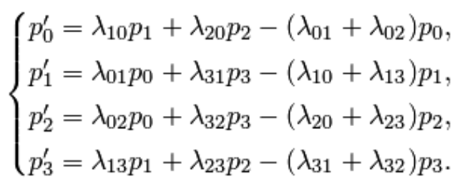
Приравнивая производную к нулю и заменяя одно любое из уравнений на условие нормировки вероятностей, находим искомые вероятности. Для нахождения времени, необходимо пошагово с интервалом Δ t находить каждую вероятность в момент времени Δ t+t. Условием завершения будет, что найденная вероятность равна соответствующей финальной с точностью до заданной погрешности, а производная от нее равно 0.

